В конце сентября 2014 году мы с родителями провели « День здоровья». Несмотря на выходной день родители откликнулись и пришли на это мероприятие. Невозможно представить себе жизнь ребенка в детском саду без веселых развлечений, шумных праздников и соревнований, интересных игр и увлекательных аттракционов. День Здоровья - один из самых зрелищных массовых мероприятий, так как, являясь своеобразной формой организации физкультурно-оздоровительной деятельности, помогает вовлекать родителей в активный воспитательно-образовательный процесс. Этому способствует организованная совместная деятельность детей и родителей, их творческое общение. Мы с родителями решили провести этот праздник в лесу.

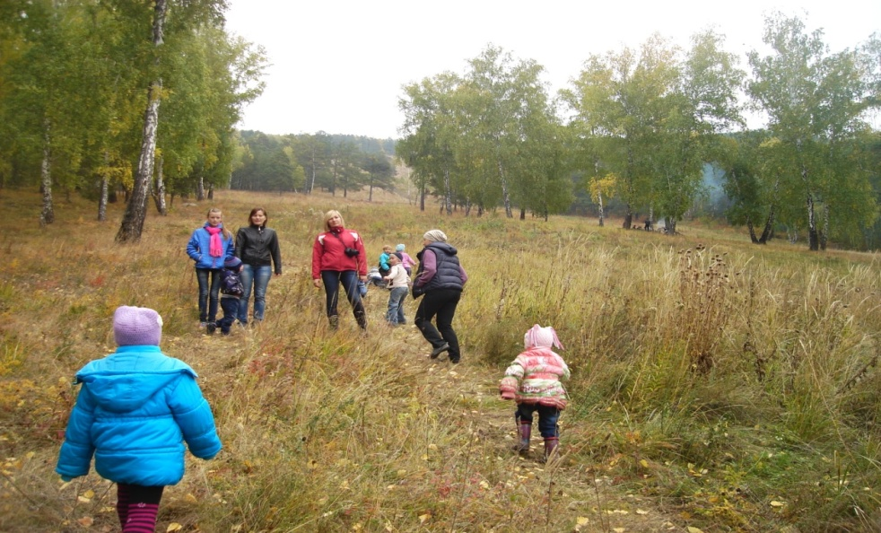

Совместно с родителями играли в игры.
Во дворе с утра игра,
Разыгралась детвора.
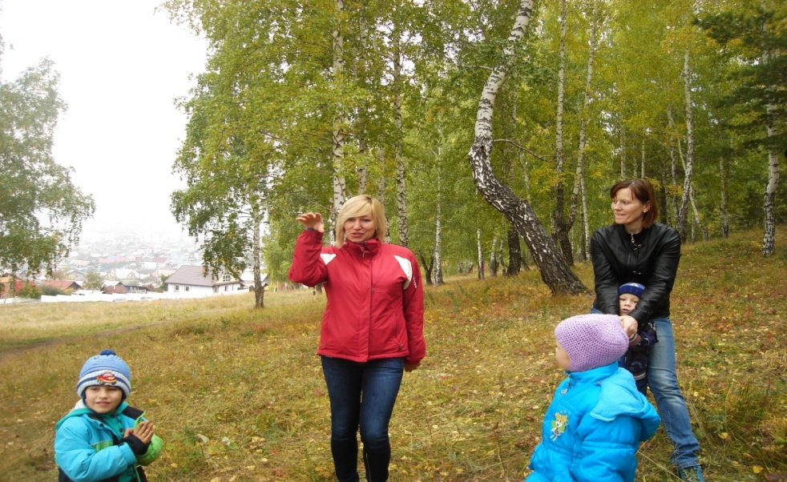

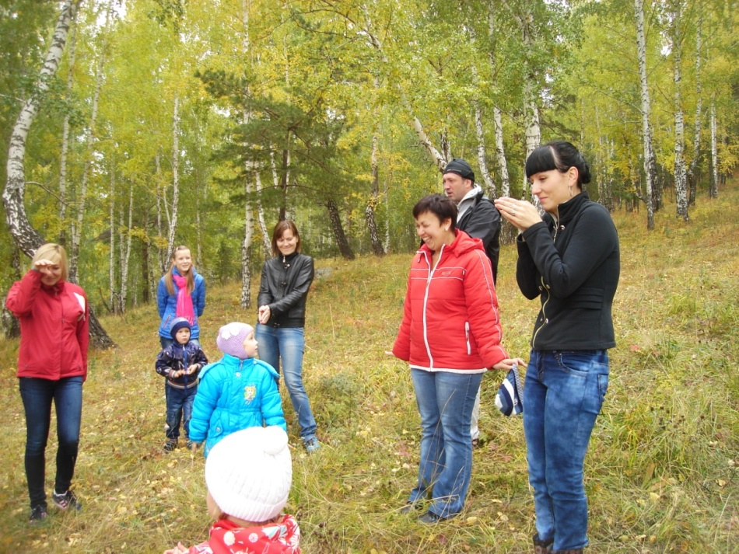

Проводили соревнования.
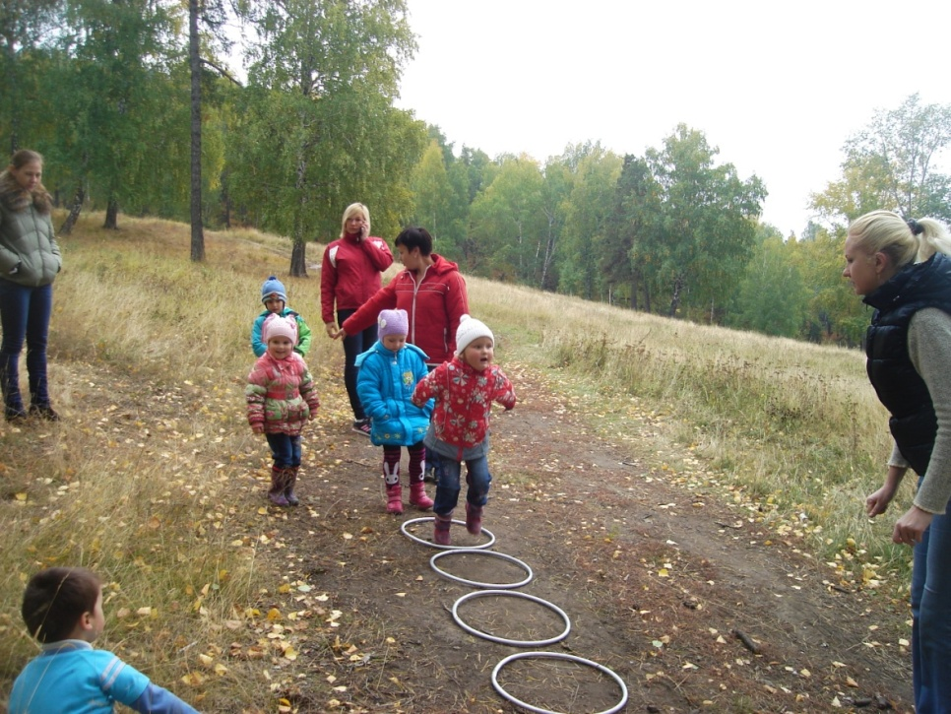

Кто всех быстрей,
Кто всех ловчей,
Всем очень интересно!
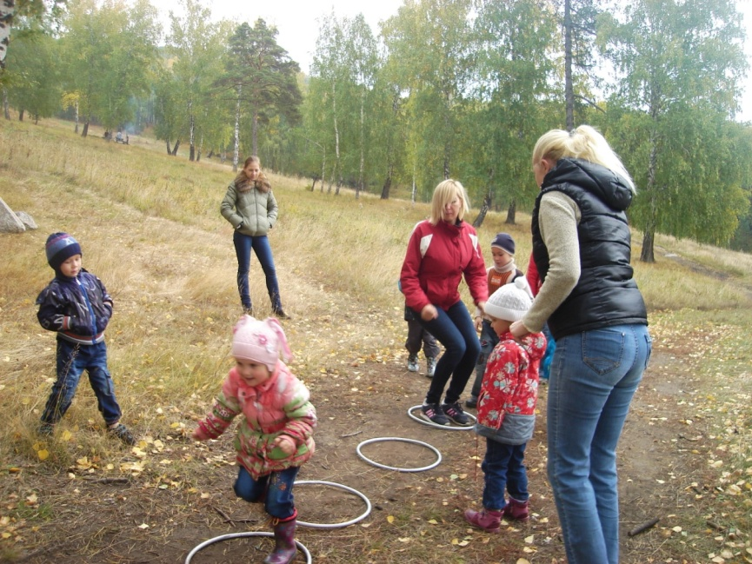
На костре готовили угощение.
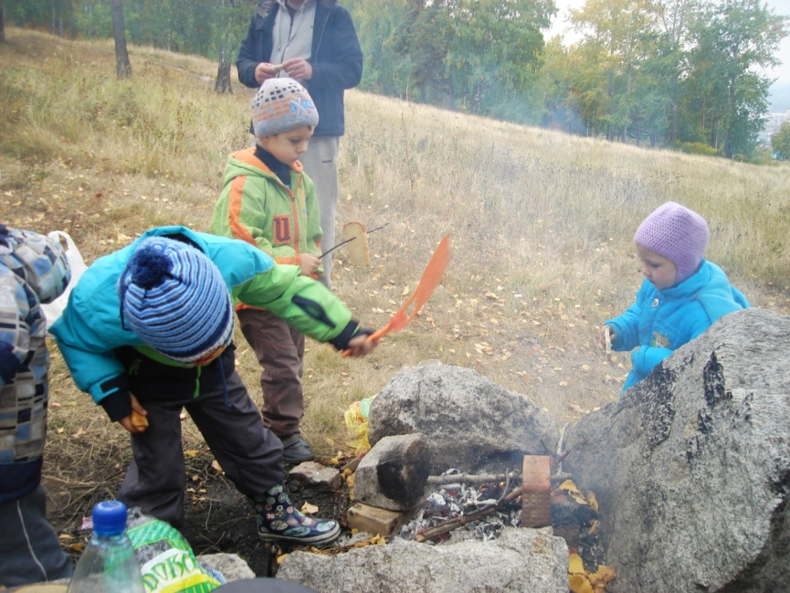
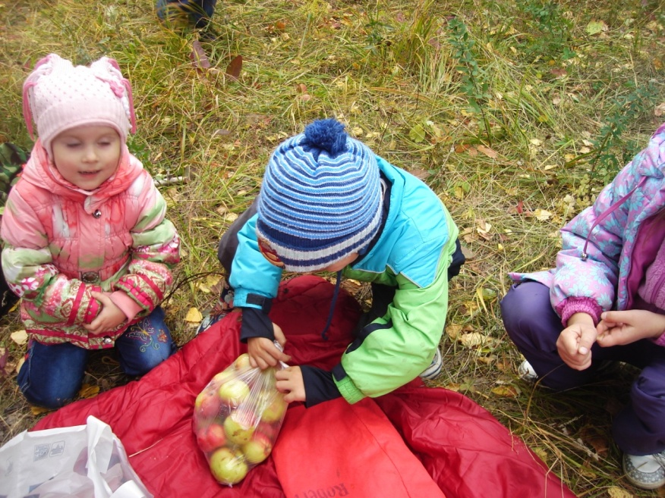
Вот какое угощение приготовил лесовичок.
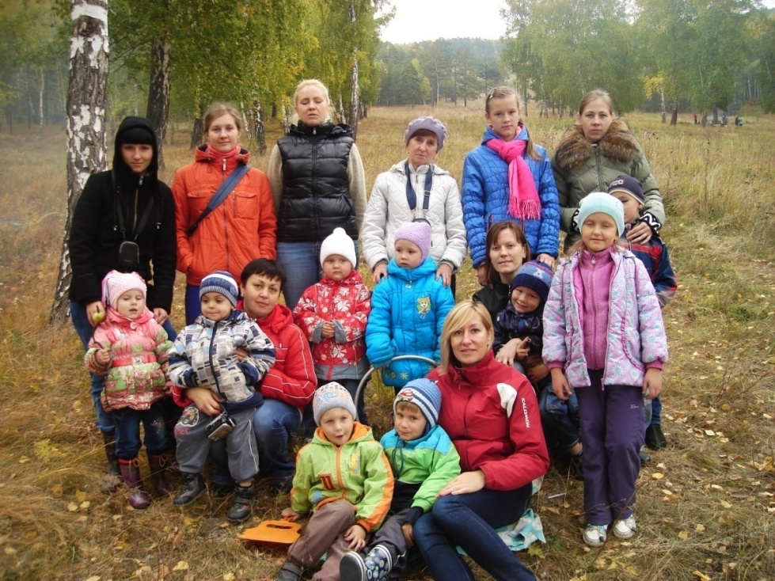
Праздник веселый удался на славу.
Я думаю всем, он пришелся по нраву.
Прощайте, прощайте, все счастливы будьте.

